
Universidad Austral de Chile
Campus Miraflores, Valdivia



Profesor: Eliana Scheihing
Integrantes: Diego Rojas
Carrera: Ing. Civil Informática
Fecha: 11 de Junio, 2014
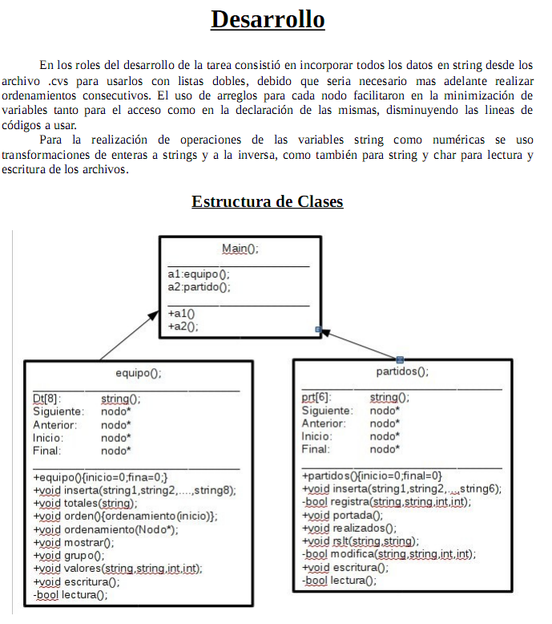

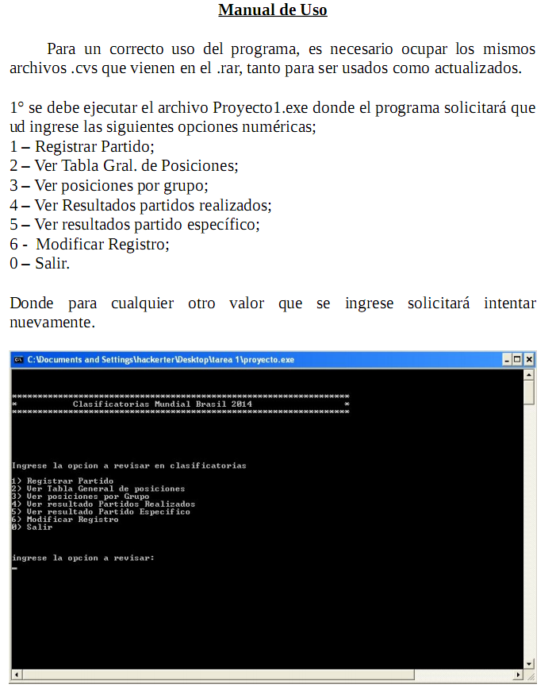

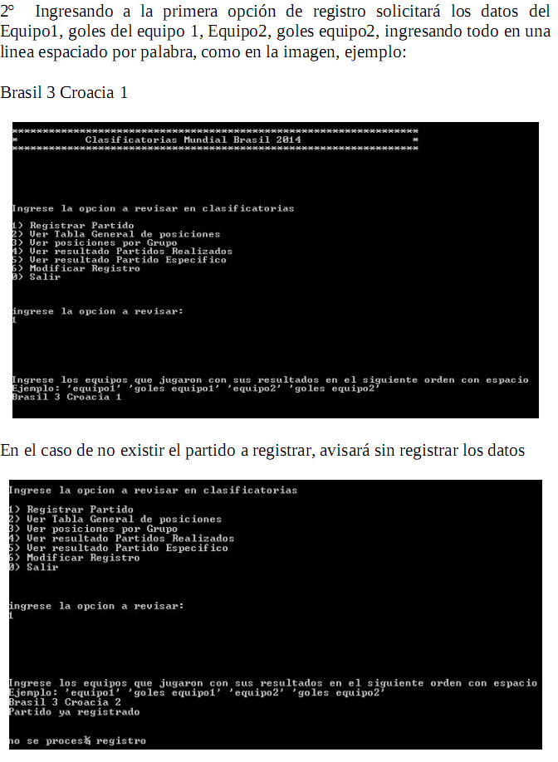
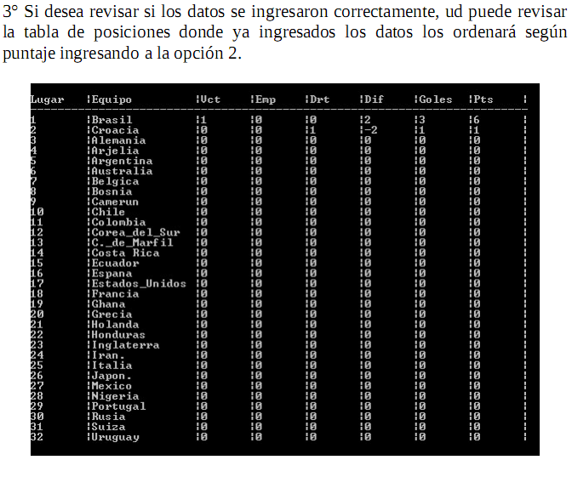

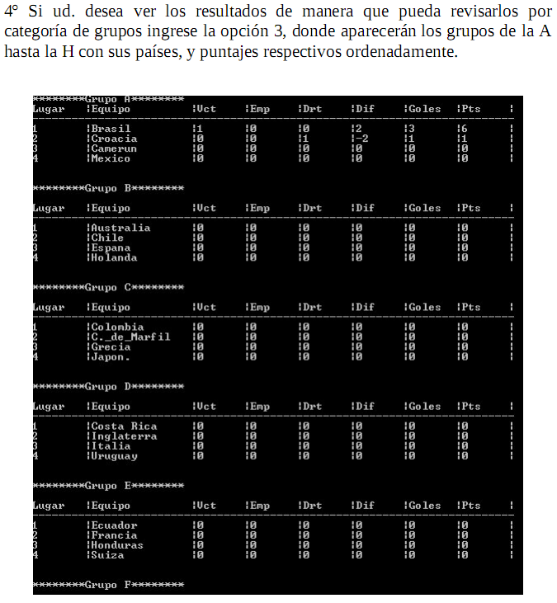

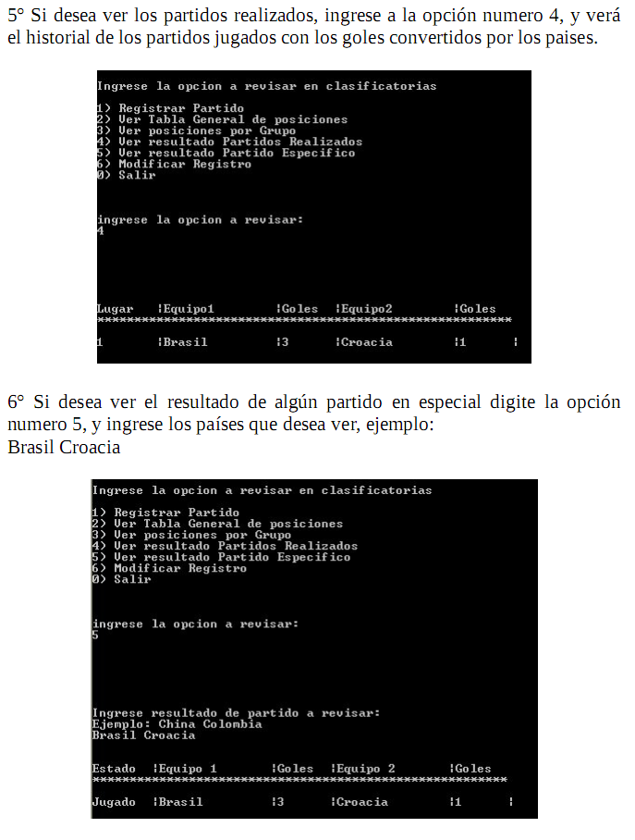
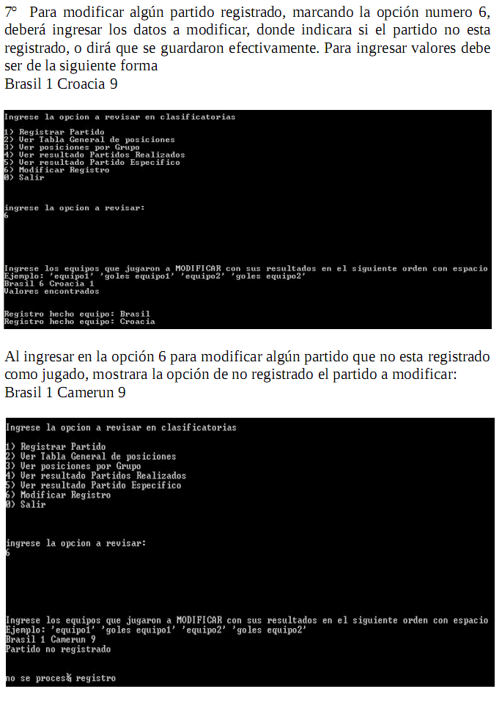
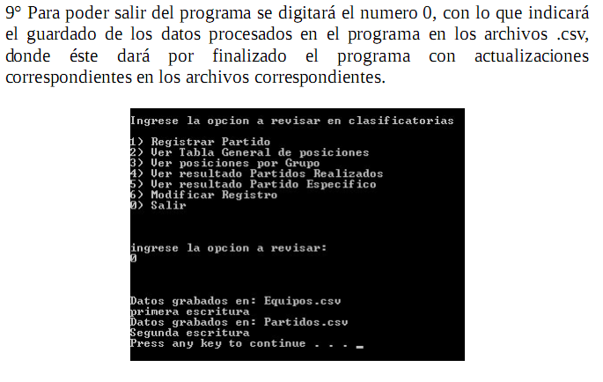

Modificaciones

Las modificaciones realizadas en el programa están basadas en el correcto funcionamiento de la aplicación tanto en su ejecución como implementación, en el cual ayudan mejoran la muestra de los resultados como en la modificación de los mismos. También se mejora el calculo de los resultados, para la muestra de los resultados por tabla general como en tabla de grupo.

1° Para la ayuda de la muestra de los resultados se incorporo un comando de pausa al termino de la muestra de resultados, evitando que cuando se solicitan pase directamente al menú de opciones.

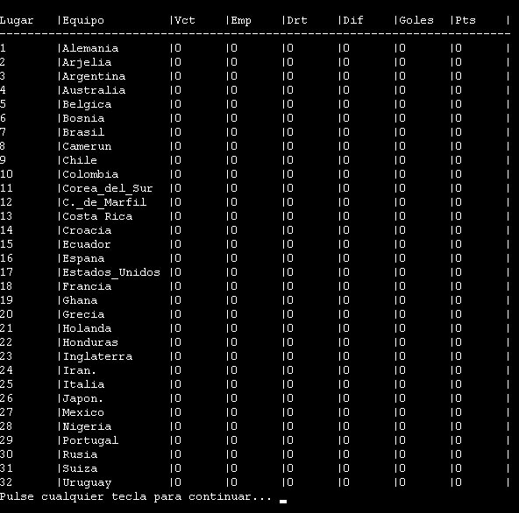
2° Se cambió la forma del como mostrar los equipos por grupo, donde anteriormente mostraba todos los equipos ordenados por puntaje según grupo, donde ahora solicitará al usuario la letra del grupo que desea visualizar, mostrando los equipos ordenados según puntaje de columna “Pts”.

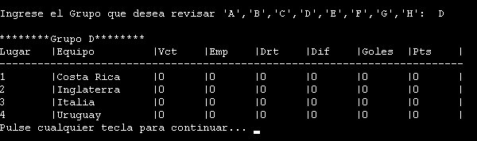
En caso de que el valor sea incorrecto será validado sin ejecutar la función.

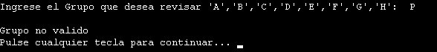
3° Las modificaciones hechas en razón a puntaje son realizadas en el código, donde el problema era en los resultados negativos, dificultando el ordenamiento provocando el colapso del programa, por lo que se arreglo el sistema de puntajes dejando, Victorias =3, Derrotas=1, Empates=1, mas puntaje por goles y diferencia de goles, que se totalizan tomando solo las columnas de Vct;Emp;Dif;Goles mostrando en la columna Pts el total de estos 4 valores siendo estos siempre positivos.

